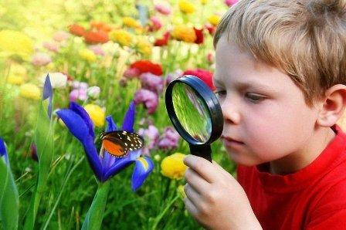
Консультация для педагогов.
Подготовила: Сарана. Л.Н.
«Воспитание любви к природе у детей»
Ведущую роль в экологическом воспитании детей играет формирование у них познавательного интереса к природе. Интерес с одной стороны является стимулом развития бережного отношения к природе, с другой – его результатом. Таким образом, воспитание бережного отношения к природе идёт от углубления имеющихся интересов к формированию новых знаний, чувств, умений, а от них – к интересу на более высокой ступени.
Психологи считают, что интерес в своём развитии выражен различными стадиями: любопытство, любознательность, познавательный интерес, теоретический интерес.
Особое место в формировании у дошкольников любви и бережного отношения к природе занимает развитие любознательности, которая характеризуется стремлением проникнуть за пределы увиденного, узнать неведомое. Процесс этот сопровождается удивлением, радостью, чувством удовлетворённости. Но в большинстве случаев дети самостоятельно не могут объяснить интересующие их явления природы, а потому, если взрослые не помогут им в этом, то интерес к природе может угаснуть. Иногда дети ломают ветви деревьев, разоряют муравейники, уничтожают бабочек, кузнечиков, жуков…, мучают животных. Объясняется это тем, что у них не был поддержан вовремя интерес к окружающей природе и её охране, не были сформированы нравственные чувства и природоохранные мотивы.
Интерес к природе у малышей проявляется:
-стремление познать природу (живую и неживую),
- в чтении книг,
- в деятельности по защите природы,
- в изодеятельности,
- в увлечениях, связанных с природой.
В процессе пробуждения и развития эмоционального восприятия природы важную роль играет отношение воспитателей и родителей к природе и интересам детей, связанным с ней. Внимание взрослых, поддержка, одобрение содействуют и развитию увлечения, и успеху деятельности.
В качестве признаков. По которым можно судить о пробуждающемся у детей интерес к природе и её охране, могут выступать проявления интеллектуальной активности.
Доступным средством формирования интереса дошкольников к природе являются прогулки, экскурсии на природу, фенологические наблюдения, использование элементов исследовательской работы, изучение загадок природы, а также деятельность по оказанию помощи природе. очень качественный приём по ознакомлению детей с природой – это чтение книг, просмотр видеофильмов, проведение бесед.
Ведущую роль в формировании интереса дошкольников к природе играют экологические беседы и театрализованные показы экологических сказок, где дети могут не только играть роль, но и сопереживать. Очень важно взрослым научить ребёнка понимать душой природу, любить её, беречь.

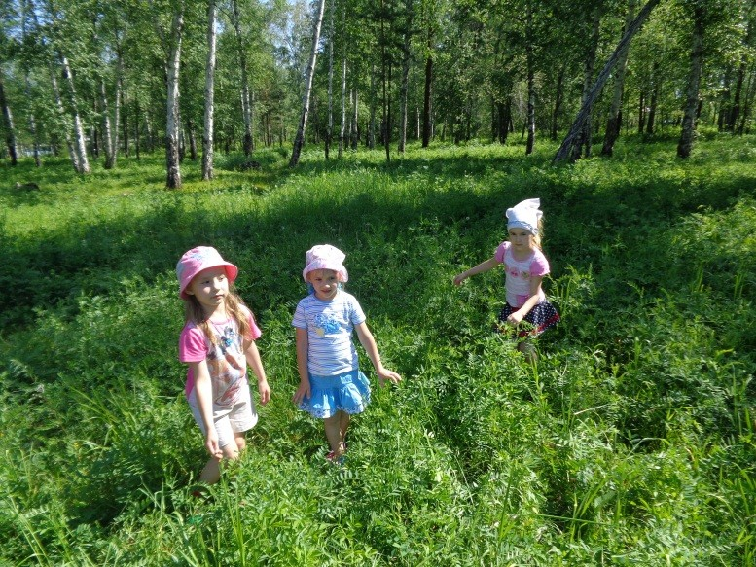

Консультация для родителей
Подготовила: Сарана. Л.Н.
«Прививаем детям любовь к природе»
Большинство людей считают, что любовь к природе появляется как-то сама собой. И что ребёнку как-то специально прививать её не стоит. Отчасти эти люди правы: если родители относятся к природе гуманно, то никаких специальных мероприятий ребёнку устраивать не надо: он будет бессознательно перенимать манеру поведения родителей. А вот что делать в том случае, если по какой-то причине ребёнок к природе равнодушен? И как быть со взрослыми, которые оказывают губительное влияние на окружающую среду?

Как родители должны привить любовь к природе детям
Итак, детей нужно воспитывать в «экологичном стиле». Детям до двух лет можно активно давать трогать маленьких букашек, показывать гусениц, бабочек и прочую «мелочь». Они будут с удовольствием осваивать окружающий мир. А если вы вместе с малышом вытащите какую-нибудь букашку из лужи или спасёте комара, то этим поступком на понятном для ребёнка языке объясните, как можно помогать животным.
Если ребёнок обошёлся с животным жёстко и даже жестоко (дёргал кота за хвост, колол палкой собаку и т.д.), не торопитесь его ругать. Мягко объясните ему, почему этого делать нельзя, дайте ему возможность исправить ситуацию.
Детей постарше надо почаще выводить в лес, знакомить с названиями конкретных зверей, птиц, растений. Пусть в вашем доме будет достаточно литературы, которая бы позволяла ребёнку осваивать биологию с научно-популярной точки зрения. Смотрите вместе документальные фильмы о дикой природе, обсуждайте увиденное.
Хорошо действует на детей самостоятельно высаживание растений и уход за ними. Дачный участок, на котором вы вместе с ребёнком будете ухаживать за цветами, станет для маленького человечка источником любви к природе. То, что посажено самостоятельно, запоминается на долгие годы. Пусть это не будут тяжёлые сельскохозяйственные работы: просто немного повозиться в земле — это уже пролог экологического воспитания.
Держите дома мелких домашних животных: это будет укреплять интерес ребёнка ко всему живому. И совсем необязательно, чтобы это были элитные породы представителей животного мира: достаточно и ухода за обычной дворняжкой.
Поощряйте посещение ребёнком биологических, туристических кружков. Чем больше он находится на природе, тем теснее его связь с ней.
Вы скажете: зачем всё это нужно? А затем, что те взрослые люди, которые мусорят, выбрасывают ядовитые отходы, сливают вредные вещества и т.д. — это и есть те выросшие дети, которым в свое время не привили любовь к природе. Нежный контакт с природой в детстве — это залог бережного к ней отношения во взрослом возрасте.

